2024 жылғы 19 маусымда “Шаңырақ camp” этно-лагерінің балаларымен көңілді ойындар өткізілді. Таңғы жаттығу “Қара жорғадан” басталып, ұлттық ойындар, қимылды ойындармен жалғасын тапты.

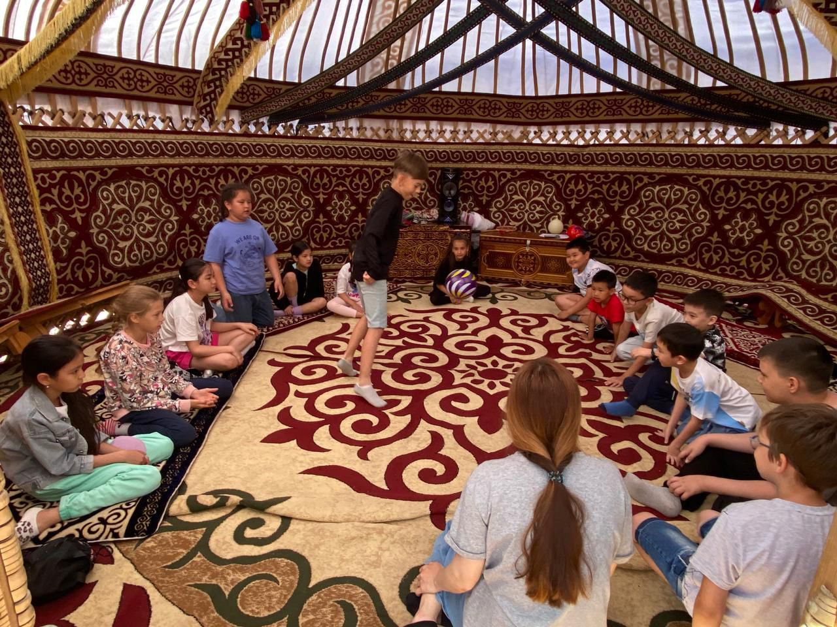

Балалар бір-біріне қолдау көрсетіп, ұжымдасып жұмыс жасауды үйренді. Сондай-ақ би элементтері, флешмоб үйретілді.

